目 录
- 公司简介---------------------------------------------------------------------1

- 数据采集器介绍------------------------------------------------------------2

- 数据采集器操作流程------------------------------------------------------3

- 锂电源的使用---------------------------------------------------------------4

- 数据采集软件导入说明---------------------------------------------------5

- 传感器的使用和维护保养方法-----------------------------------------11

一、数据采集器介绍
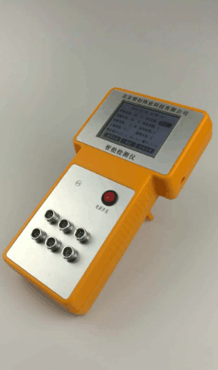
小巧美观便于携带，真彩触摸屏显示，全中文菜单操作，带声音提醒。一键式切换，自动记录数据并存储。实时显示功能，交直流两用，可拿到野外随时测量采集数据，也可长时间放置记录地点。数据保存功能强大。意外断电后已保存在主机里的数据不丢失。
仪器背部安装有支架，使用时可以展开支架，使操作过程中更加方便。

二、操作流程
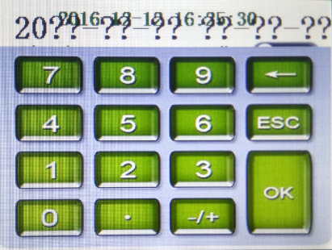
1、打开电源，点击“设置”，在屏幕的顶部显示有时间，点击，出现如图所示图片，设置完成按ok键。

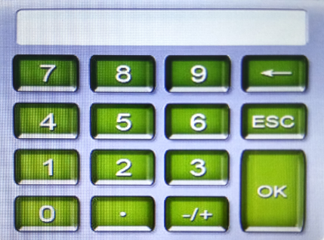

2、点击“屏幕亮度”可以调节屏幕亮度，可调整数据范围（1-64）,点击后出现如图所示图片，输入完成按ok键。
3、点击“休眠时间”可以调整休眠时间；可调整数据范围（5-99）s，点击后出现如图所示图片，输入完成按ok键。（休眠时间是无操作多久后出现的息屏的时间。）接入多个传感器的情况下可以适当延长休眠时间。
4、点击“采集间隔”调整两次采集的时间间隔；可调整数据范围（0-1440）m，（设置为“0”需要手动采集数据，大于0可自动采集数据，（即采集完成后进入休眠状态，采集间隔时间过后再次开始自动采集数据）接入多个传感器建议采集间隔大于5m。如图所示图片，输入完成按ok键。

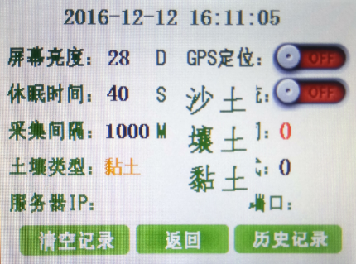
- 点击“土壤类型”，出现如图所示图片，点击选择。

6、运行时间，是指设备开机后正常运行的时间。
7、联网方式：数据发送到远程服务器（云端）的模式，“0”表示离线，单机版，必须配合上位机软件；“1”表示LAN有线连接；“2”表示无线连接，设备中必须装入一张开通流量的sim卡（支持联通、移动），传输数据。
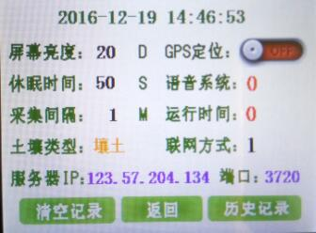
8、服务器IP：云端服务器的Ip地址（设备出厂时已设置，无需改动），如图所示，

9、端口：云端服务器的端口号（设备出厂时已设置，无需改动）。如图所示，

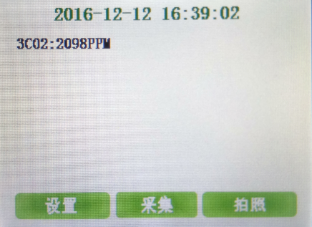
10、关闭电源，接入传感器，打开电源，可以手动采集或自动采集，采集完成即自动保存完成。如图所示以接入二氧化碳传感器为例。

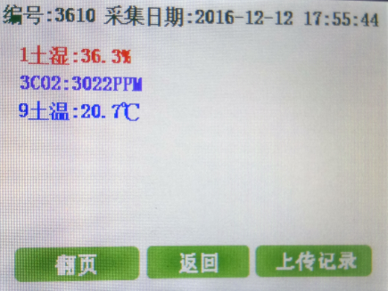
11、点击“历史记录”，点击屏幕左侧右侧空白处会得到不同时间的采集数据。在接入14个以上传感器的情况下，可以点击翻页查看。如图所示，以接入二氧化碳和土湿土温传感器为例。
12、点击“清空数据”，会将设备SD卡格式化，用时较长，清空时休眠时间设置为“0”，建议在上位机操作时清空数据。
13、操作过程中若超出设定的休眠时间，出现息屏现象，按一下仪器顶部绿色按钮（待机键），恢复到开机页面，点击“设置”，点击“历史记录”，可以找到要查找的数据。
14、使用完毕后，关闭电源，拔出传感器。
15、仪器充电完成后，使用时间为6-8小时。
三、锂电源的使用
- 充电：关闭仪器电源开关，将仪器电源一端接通220V交流电，另一端接在仪器电源插孔中，点亮即可开始充电，半小时后可充满，拔下仪器电源，完成充电。（切勿充电时间超过半小时）
- 锂电源使用：断开仪器电源，打开仪器电源开关，即可使用锂电池供电。

四、数据采集软件导入说明
建议win7或以上系统中操作可以免安装
- 将采集器上位机软件文件夹拷贝到任意目录，运行里面
（NCCollect.exe）程序。如图1所示，

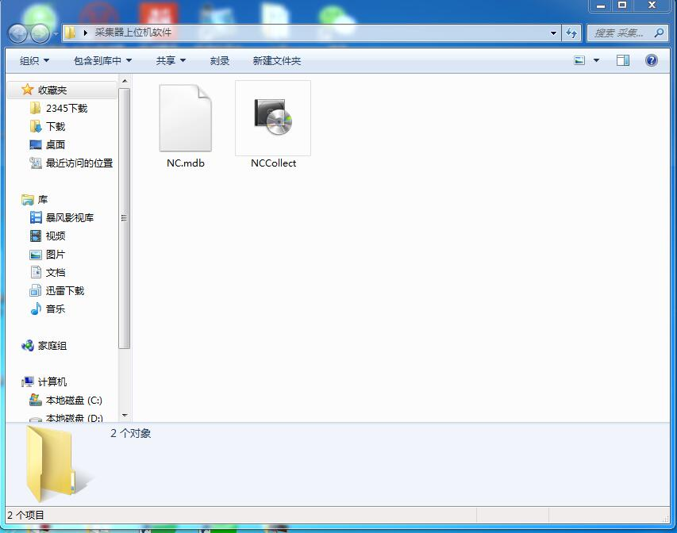
图1
2、将USB连接线(公头-公头)分别插入设备USB接口和电脑的USB接口，电脑系统会自动安装驱动软件，在我的电脑中出现设备的可移动磁盘，如下图2所示，
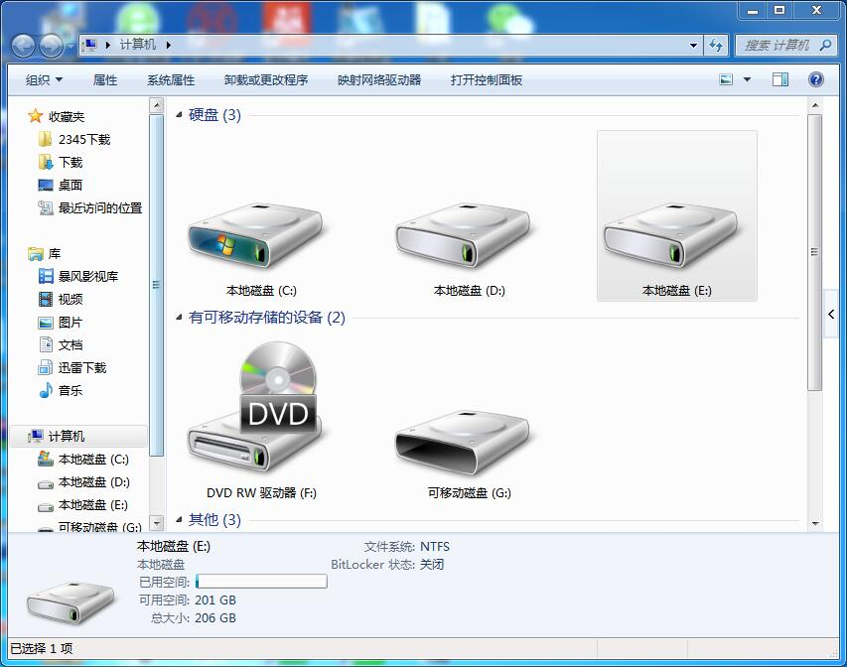
图2
注：
（1）、本设备可以看做是读卡器或者U盘等可移动存储设备。
（2）、建议电脑中只连接本设备的可移动磁盘，即可实现自动识别配置文件（Config.ini）。
3、点击上位机软件中图标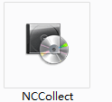点击打开图标，一般情况下软件会自动识别出设备配置文件（config.ini),并弹出提示对话框,点击“确定”开始采集数据。软件界面下端会显示一进度条，（建议数据采集时建议不要有其他操作）如图3所示，
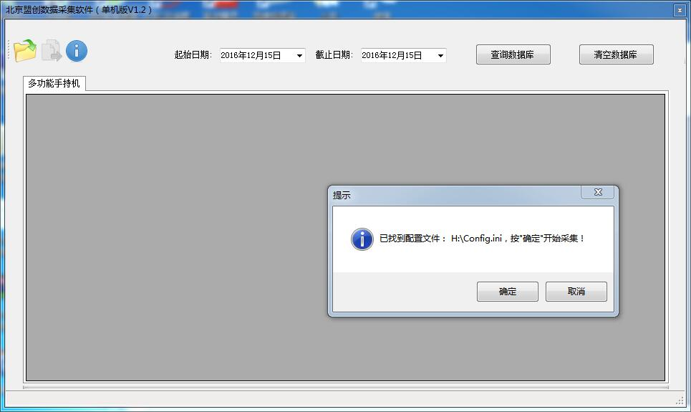
图3：自动识别图示

4、手动定位配置文件说明。
（连接设备时不建议有多个可移动磁盘），如因系统中存在多个可移动磁盘而导致配置文件不能被自动识别，软件将默认直接打开本机C盘根目录，请自行定位到设备所在可移动磁盘根目录。如图4所示（配置文件在H盘中，定位到H盘，点击打开config.ini即可识别）。
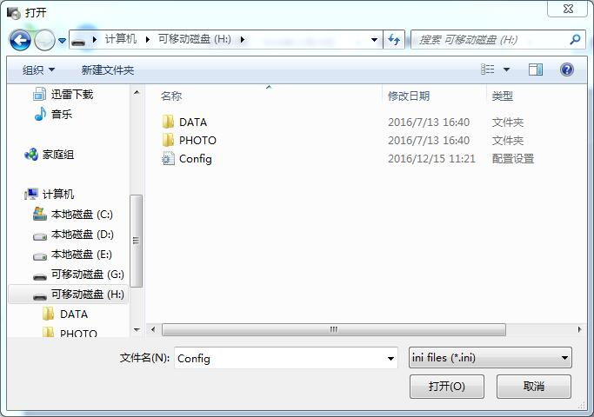
图4：手动识别图示

5、数据采集完毕，是否清空设备数据，点击“是”，设备会提示是否清空数据，点击“清空”清空设备中的数据（用时较长），避免下次采集到重复数据。因为本次采集数据已经储存到电脑中。（设备中的“清空数据”，是格式化SD卡，经常使用会损坏SD卡）如图5所示
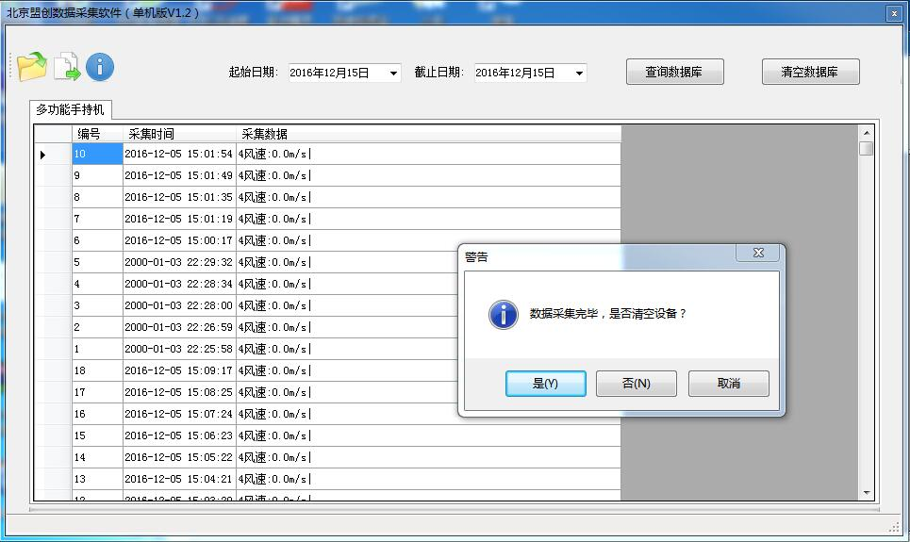
图5

6、起始日期，截止日期，点击查询数据库。

7、点击 图标，导出数据，导出数据成功后请自行保存。如图6所示：
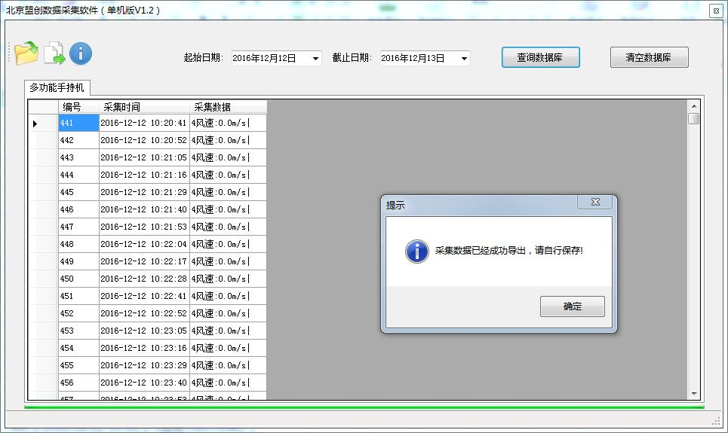
图6
8、点击清空数据，出现提示对话框，点击“是”将清空电脑上所有数据，清空后不能恢复，请谨慎使用。如图7所示

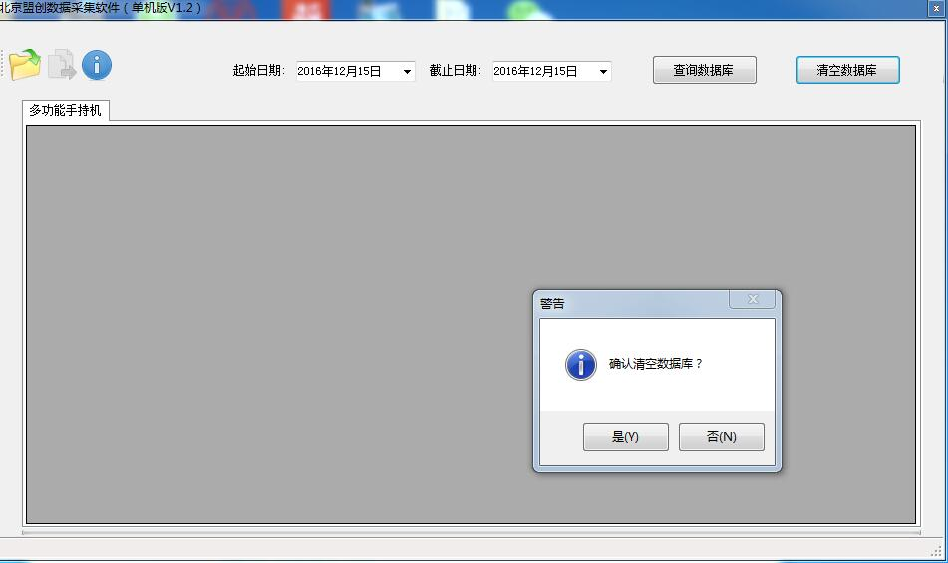
图7

空气温湿度光照度变送器
1 | 产品概述
空气的相对湿度是空气中的绝对湿度与同温度下的饱和绝对湿度的比值，得数是一个百分比。(也就是指在一定时间内，某处空气中所含水汽量与该气温下饱和水汽量的百分比。)，用RH表示。
空气温湿度变送器采用进口数字式温湿度传感器，生产时已经过精细的标定，标定数据存储在内部存储器中。相对湿度和温度传感器具有数字式输出，可完全互转的特点，不需要经过复杂的校验，标定过程，测量精度、线性度、重复性、互转性、一致性等方面出类拔萃，它适用于环境设备配套，仪器设备集成，大量的一般性环境测验。

2 | 产品特点

1、性价比超高，宽电压设计
2、数字线性化修正 ，高精度、高稳定。
3、全量程温湿度补偿，温湿度测量范围宽，测量范围可选。
4、安装灵活,使用方便。
5、体积小、重量轻、抗震动
6、可做成多种外形，方便不同客户的需求

3 | 适用范围

广泛应用于楼宇自控、电信机房、造纸、仓储物流、商场、宾馆、电影院、火车站、博物馆、影剧院、农业大棚、医院、气象、洁净车间等需要测量空气温湿度的领域。

4 | 产品资料

一、技术参数
温度范围：标配-40～125℃
湿度范围：0～100%RH（非结露状态）
准确度：±0.2℃（@25℃）；±3%RH（10%～90%）
重复性：±0.1℃；±0.1%RH
长期稳定性：<0.04℃/年；<0.5%RH/年
响应时间：<1S
工作环境：温度：-55℃～120℃；湿度：≤95%RH
光照强度
范围：0～200000LUX
精度：±2LUX
分辨率：1LUX

二、其他参数
变送器各项参数
输出信号 |  | 工作电流 |  |  | 供电电压 | 最长电缆  长度
 |  | 5V供电 | 12V供电 | 24V供电 | 供电电压 | 最长电缆  长度
电压信号 | 0～2V DC | 10mA | 7mA | 6mA | 5～24V DC | >200米
电压信号 | 0～5V DC |  | 8mA | 7mA | 12～24V DC | >200米
电压信号 | 0～10V DC |  | 8mA | 7mA | 12～24V DC | >200米
电流信号 | 4～20mA |  | 12～27mA | 11～26mA | 12～24V DC | >200米
数字信号 | RS485 | 13mA | 10mA | 9mA | 5～24V DC | >600米

三、电流信号的阻抗要求

供电电压 |  | 9V | 12V | 20V | 24V
最大阻抗 |  | 125Ω | 250Ω | 500Ω | >500Ω
5 | 使用方法
变送器可连接各种载有差分输入的数据采集器，数据采集卡，远程数据采集模块等设备。
接线说明：
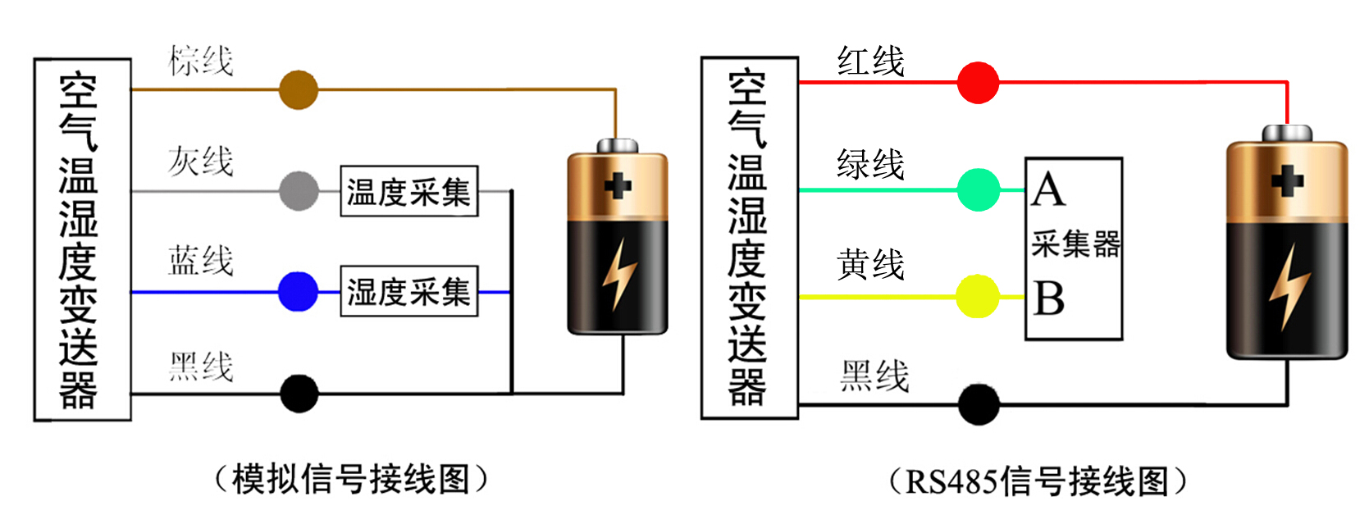


注意：接线时一定要小心，如果电源电压过高或极性接反，将造成传感器的永久性损坏

6 | 数据转换方法

T：温度，单位：℃；
H：湿度，单位：%RH
V：采集器采集到的电压值，单位：V；
A：采集器采集到的电流值，单位：mA

输出信号 |  | 数据转换方法 | 温湿度范围
电压信号 | 0～2V DC | T=50*V－30；H=50*V | －30～70℃  0～100%RH
电压信号 | 0～5V DC | T=20*V－30；H=20*V | －30～70℃  0～100%RH
电压信号 | 0～10V DC | T=10*V－30；H=10*V | －30～70℃  0～100%RH
电流信号 | 4～20mA | T=6.25*A－55；H=6.25*A—25 | －30～70℃  0～100%RH
数字信号 | RS485 | 标准Modbus-RTU协议， 波特率：9600；  校验位：无；数据位：8；停止位：1

一、查询变送器（地址为1）的数据（空气温湿度值），主机→从机

帧头 | 同步码 | 帧长度 | 从机地址 | 命令码 | CRC16低 | CRC16高
0x55 | 0xAA | 0x07 | 0x01 | 0x80 | 0xB8 | 0x25

若变送器接收正确，返回以下数据，从机→主机

帧头 | 数据长度 | 地址 | 类型0 | 数据0 | 类型1 | 数据1
0x55AA | 0x12 | 0xFF | 0x0000 | 0x41998FAC | 0x0001 | 0x422E0B38
 |  |  | 空气温度值 |  | 空气湿度值
CRCL | CRCH
xx | xx
CRC16校验码
数据表示方法：返回数据为大尾浮点数，计算方法如下：
类型0x0000=0为空气温度实际值
类型0x0001=1 为空气湿度实际值
float dTemp32= 0x41998FAC;
float Temp=*(float*)(&dTemp32);
以上数据表示，空气温度值为：19.1952℃
float dTemp32= 0x422E0B38;
float Temp=*(float*)(&dTemp32);
以上数据表示，空气温度值为：43.511%
7 | 使用上的注意事项

1、当收到产品时请检查包装是否完好，并核对变送器型号和规格是否与您选购的产品相符；
2、安装处应远离化学腐蚀环境；
3、变送器及导线应远离高压电、热源等；
4、变送器属于精密仪器，应存放在干燥通风常温的室内环境；
5、传感器属于精密器件，用户在使用时请不要自行拆解，以免造成产品损坏。
8 | 产品保修
本产品保修期为一年。从发货之日起十二个月内，因传感器质量问题（非人为损坏）而引起的故障，本公司负责免费维修或更换，超过保修期后只收成本费。

